

Enunciat de la pràctica de laboratori

**Introducció al**

**funcionament de la GLCD**

**Pràctiques de la GLCD**

Els exercicis sobre la GLCD (Graphic Liquid Crystal Display) estan dividits en dues parts pràctiques. La primera part anomenada **L7** **GLCD Intro,** consta d’unes subrutines bàsiques per a programar per la pantalla gràfica. Aquesta pràctica es fa en grup.

La segona part de la pràctica anomenada **L8 GLCD Individual**, s’entregarà telemàticament via racó en la data anunciada en la planificació de l’assignatura (dissabte 20/11/2021). Aquesta pràctica es fa individualment, no en grup.

**Descripció**

A la figura 1 podeu veure l’esquema de Proteus de la pantalla GLCD connectada al microcontrolador.

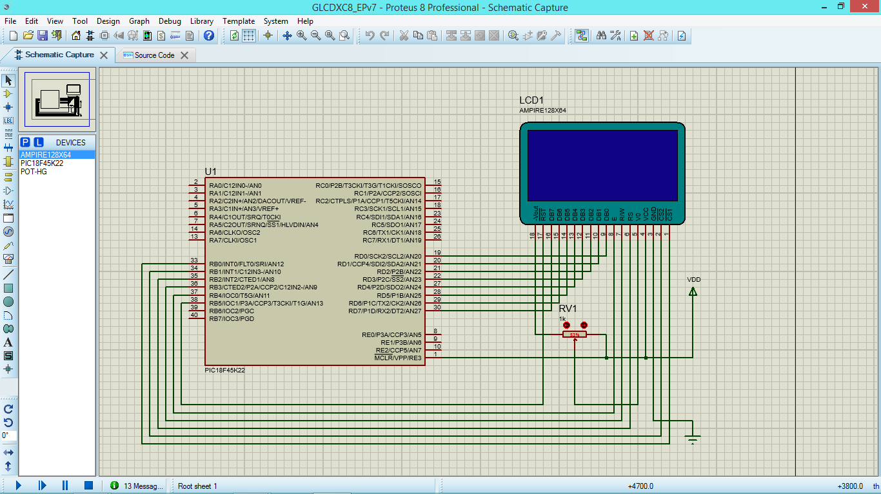

Figura 1. Connexió de la GLCD al PIC

Fixeu-vos que s’ha connectat la pantalla als ports B i D del microcontrolador. El port B té una sèrie de senyals de control de la pantalla (Enable, Reset, Read/Write...) i el port D serà un bus de 8 bits per on s’envien dades/informació a la pantalla (posició a pintar, caràcters a pintar, ordres d’esborrar, moure cursor, etc.).

Com a documents annexos a aquesta pràctica, trobareu els següents:

- Projecte de Proteus del micro amb la pantalla GLCD (L7_GLCD_Intro.pdsprj).

- Datasheet de la GLCD

A la següent figura, trobareu l’aspecte del vostre projecte carregat a Proteus:

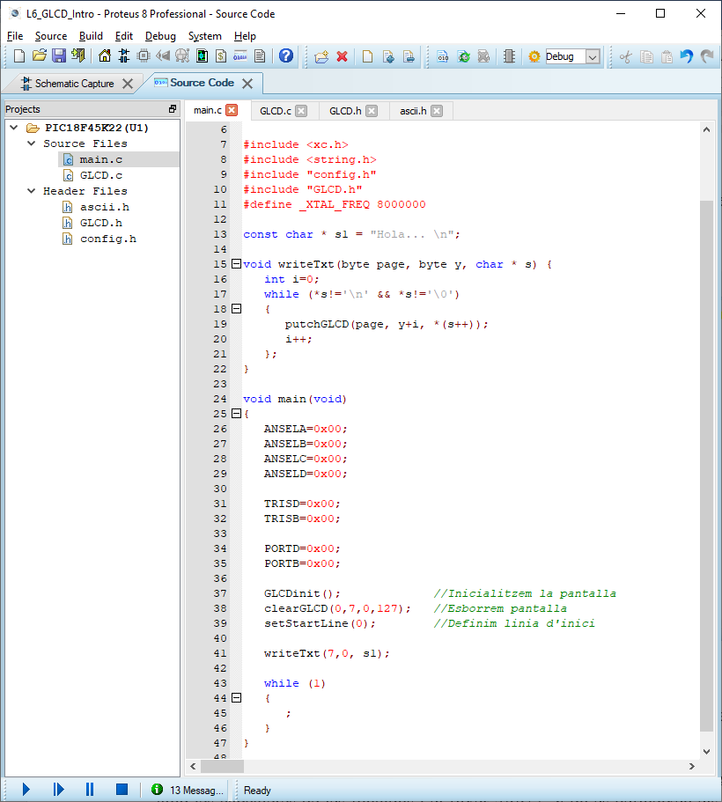

Figura 2. Captura del projecte a Proteus.

Com podeu observar, en el projecte hi han diferents fitxers .c i .h per poder usar llibreries, tenir fitxers de configuració, de dades, etc.

Concretament teniu el fitxer main.c amb el codi principal que configura i utilitza la pantalla, el fitxer GLCD.c amb les funcions de baix nivell de la pantalla, el fitxer GLCD.h amb les capçaleres de les funcions i el fitxer ascii.h on es defineixen els patrons per poder pintar caràcters a la pantalla.

Si executeu el programa, heu de veure la pantalla funcionant amb el següent text:

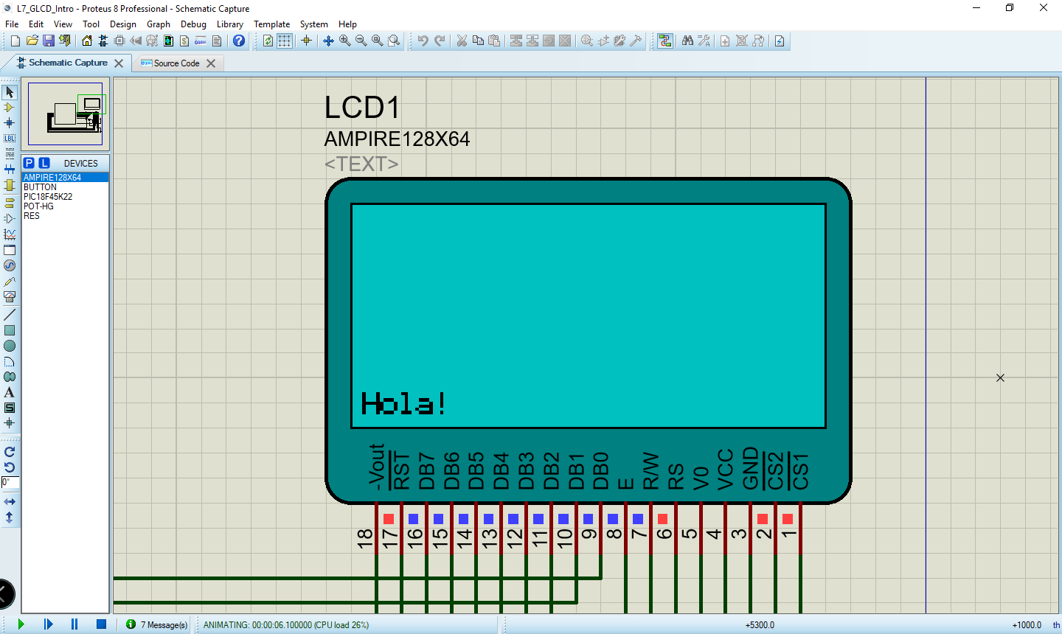

Figura 3. Demo de funcionament.

A partir d’aquest programa d’exemple, s’espera que desenvolupeu el vostre treball que s’especifica en les pàgines següents.

**Tasques a realitzar**

El programa a realitzar consisteix en pintar un punt per pantalla que es vagi movent segons es premen uns botons. Les tasques a realitzar són les següents:

1. Estudiar els diferents fitxers entregats amb la pràctica. Manuals i **sobretot el codi de la llibreria per fer servir la pantalla**.
2. Modificar el programa i esquema entregat, perquè realitzi les següents funcions:
   1. Fer una pantalla de presentació que estigui visible 2 segons amb el vostre nom i cognoms.
   2. Afegir **4 botons** a l’esquemàtic, en 4 pins que considereu **adequats**, i configurar-los adequadament com a pins d’entrada. Aquest botons permetran moure’s per la pantalla amunt, a baix, a l’esquerra o a la dreta.
   3. Dibuixar un punt a l’extrem superior de la pantalla. Aquest punt s’anirà movent en funció de l’estat dels botons. El punt es mourà sempre i quan hi hagi un botó activat, és a dir no ha d’haver-hi detecció per flancs.
   4. Escriure la posició (x,y) del punt a la part inferior dreta de la pantalla.
   5. Modificar la forma de representar el caràcter “=” de l’arxiu ascii.h perquè sigui més estret. **Atenció**: quan modifiqueu un fitxer *.h cal dir al compilador de C que faci un “Rebuild Project”.
3. Respondre el qüestionari del darrer full.

Teniu algunes captures de pantalla a la següent figura.

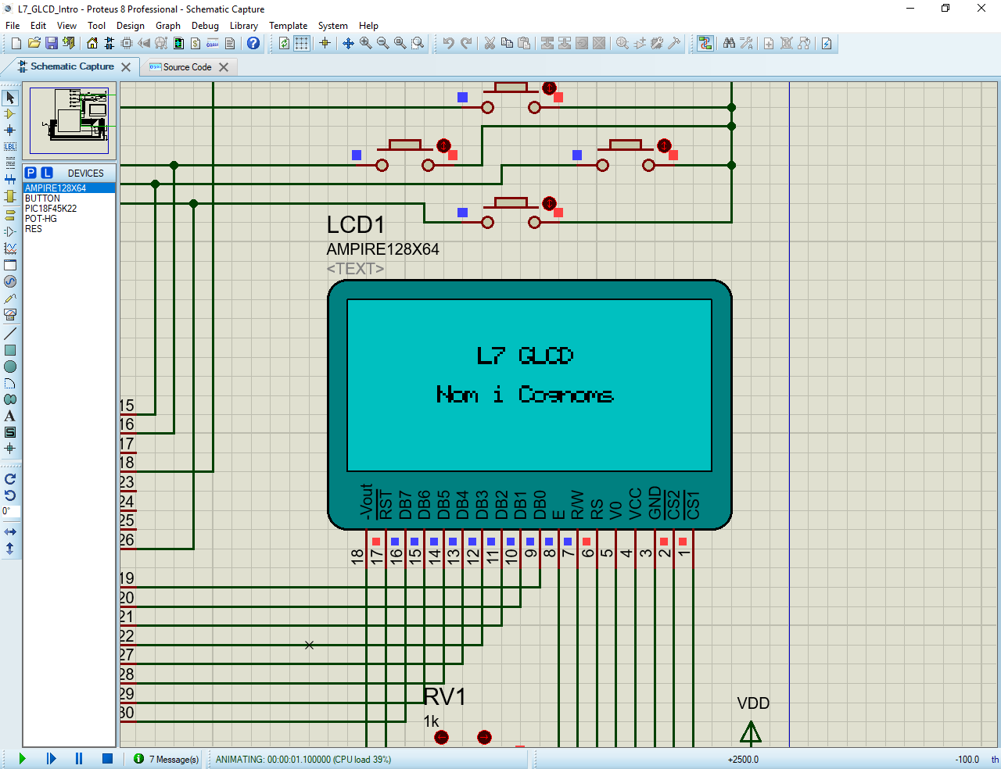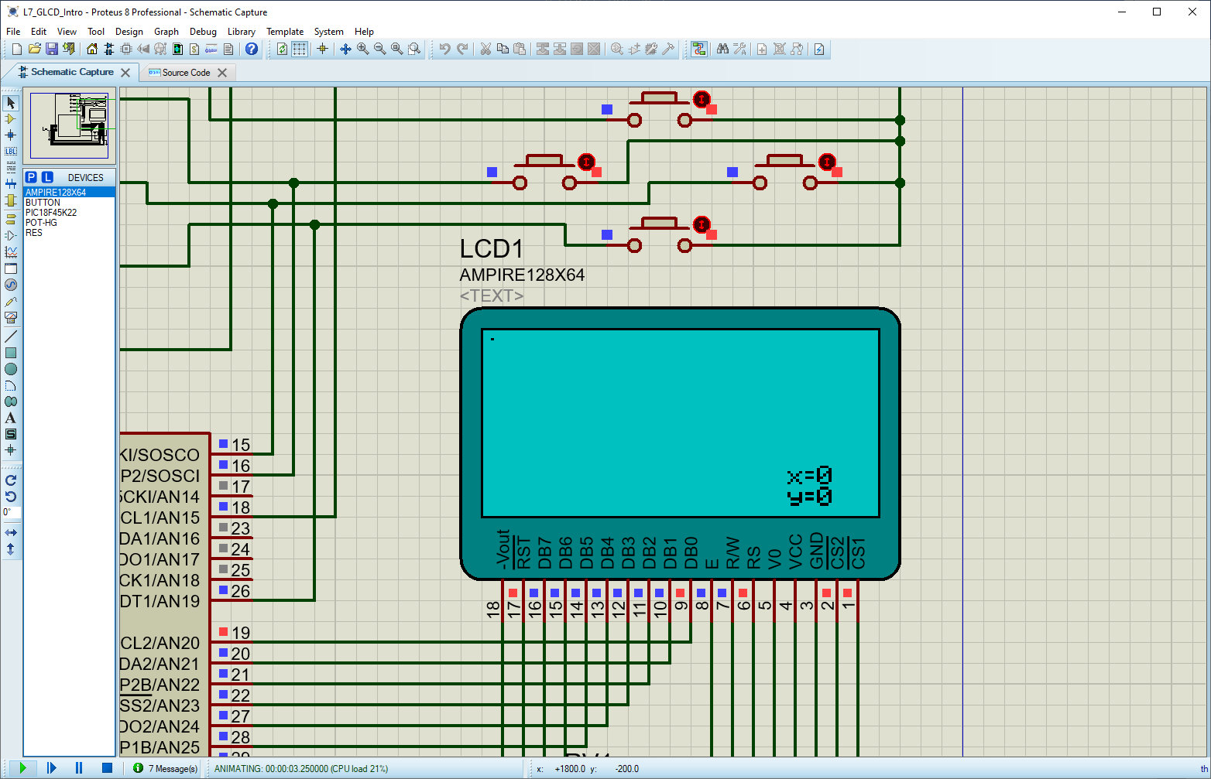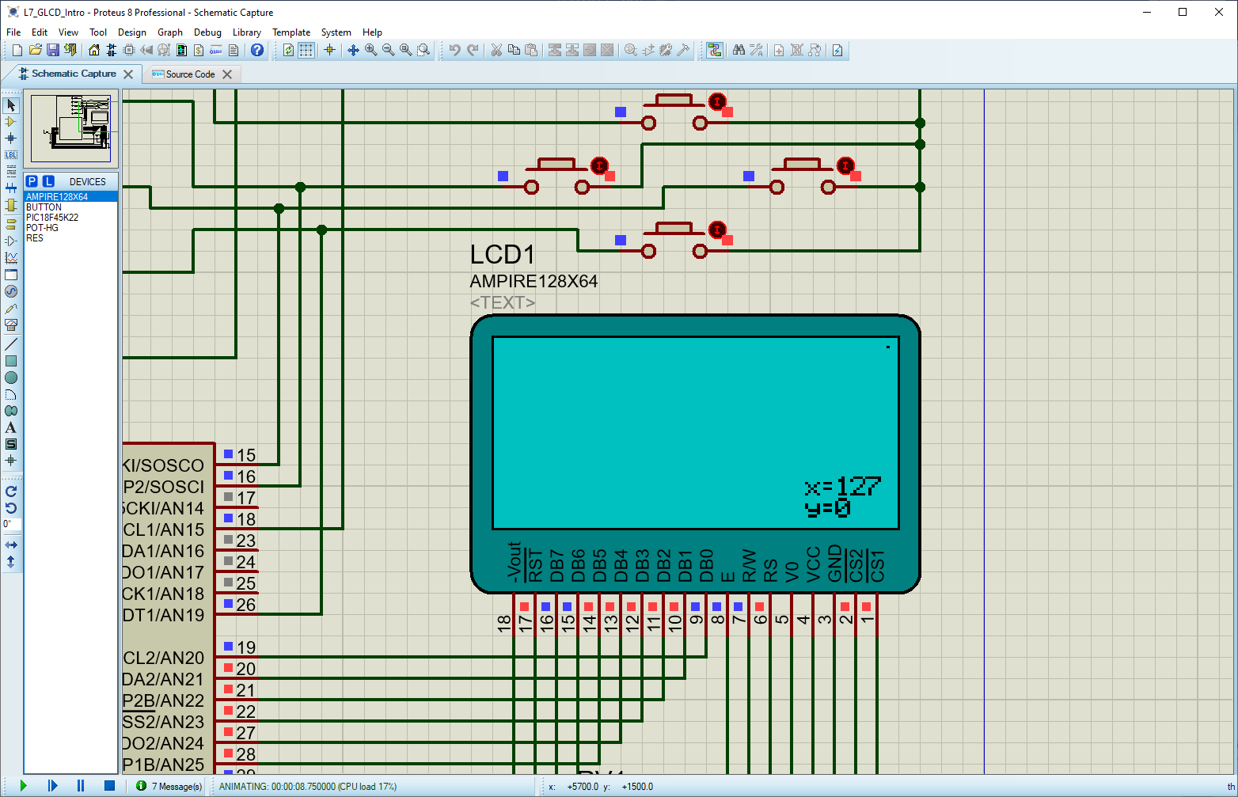

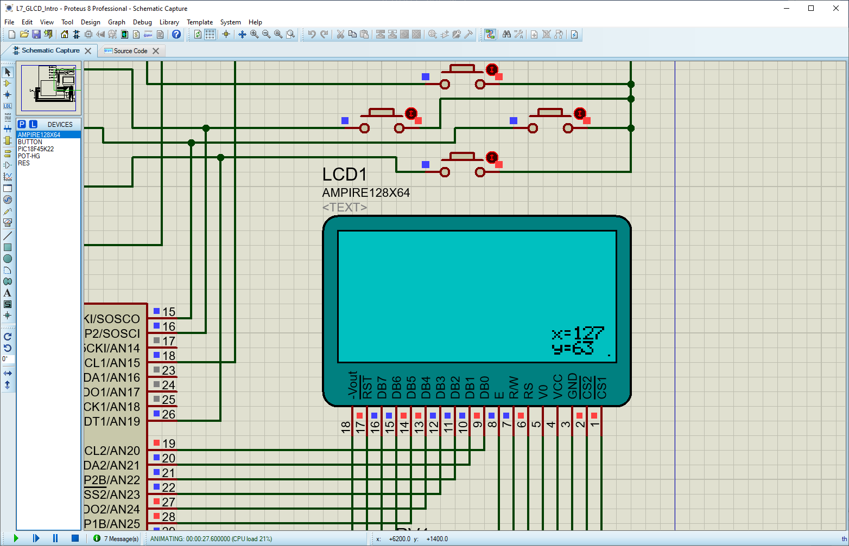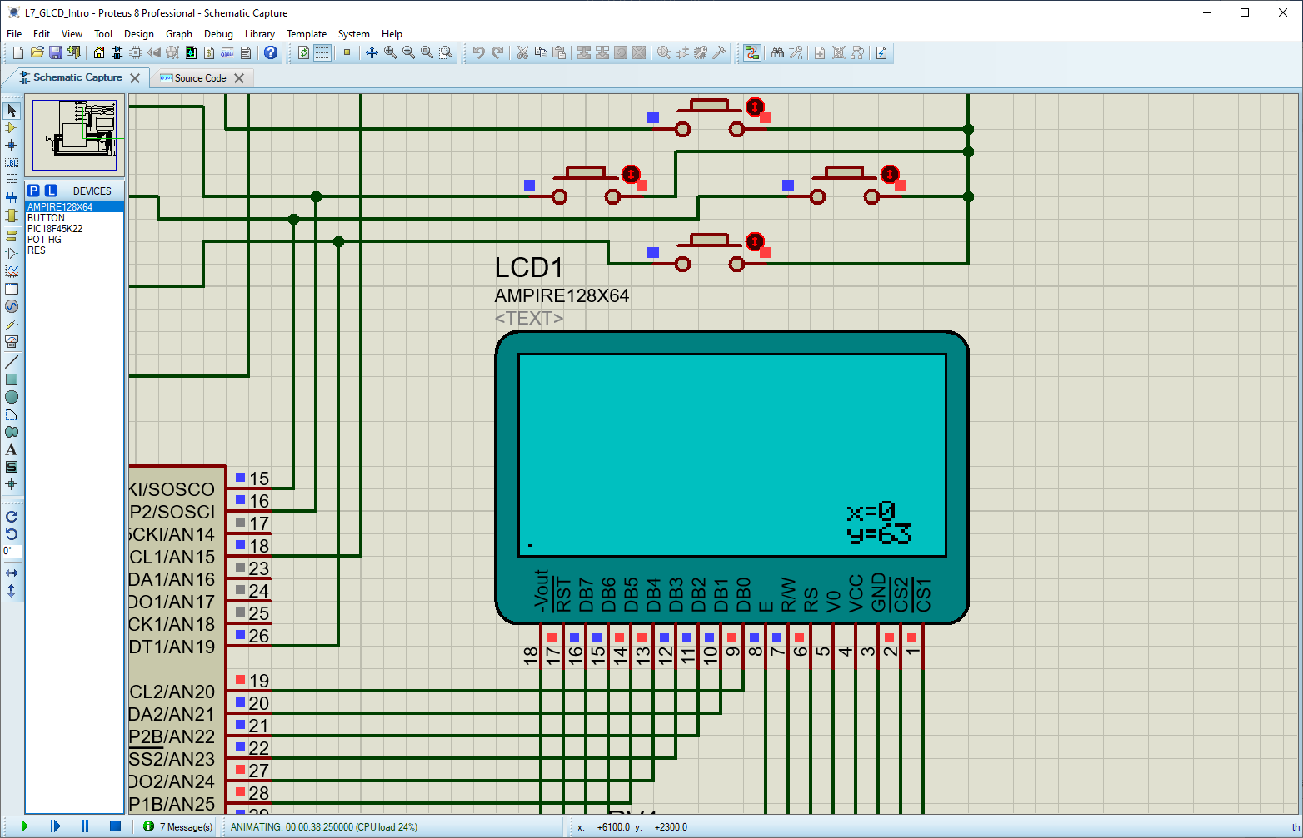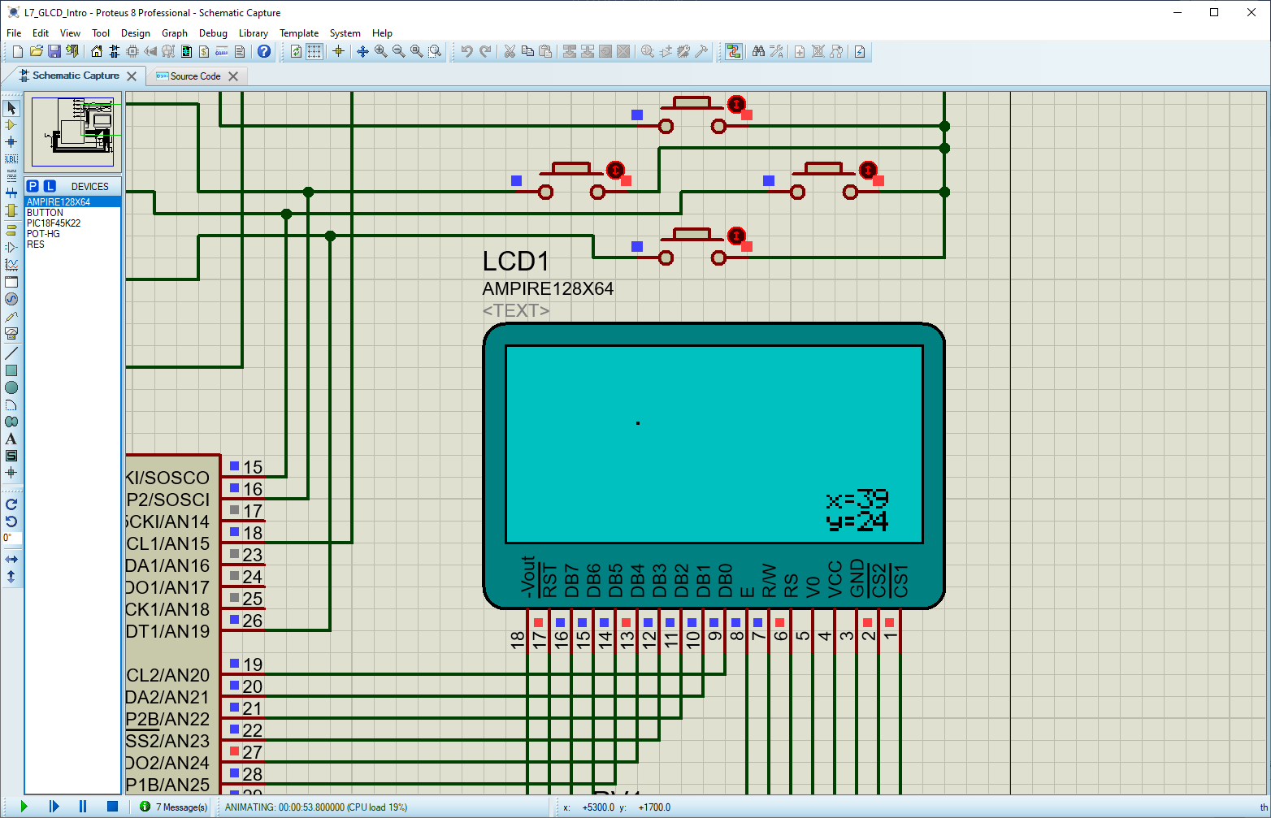

Figura 4. Captures de pantalla del codi a implementar.

**Entrega**

L’entrega del qüestionari i del projecte modificat amb els fitxers de codi adequats la fareu pel Racó i al principi de la sessió mostrareu el resultat al professor.

Es valorarà l’estructura del codi, l’aprofitament dels recursos del microcontrolador, el bon ús de variables i la utilització de funcions auxiliars.

Nom i Cognoms _____________________________________________ Data _______

**Qüestionari pràctica GLCD.**

1. A quins pins heu decidit col·locar els quatre botons?
2. Mirant l’esquema, què podria passar si els botons estiguessin col·locats al PORTD?
3. Mirant l’esquema, què podria passar si els botons estiguessin col·locats als pins INT0, INT1 o INT2?
4. Actualment, la llibreria de la GLCD no permet fer servir els pins RB6 i RB7 tot i no estar connectats a la GLCD. Com modificaríeu la llibreria per poder fer-los servir?
5. Com heu modificat el caràcter “=” perquè sigui més estret?